Werkstuk 2A1 Geschiedenis: Ontdekkingsreizigers

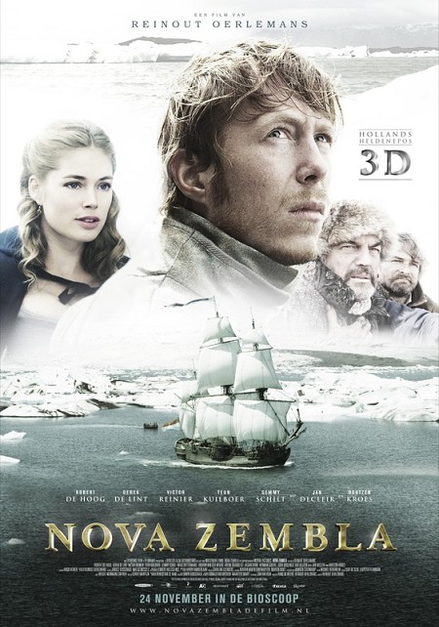
December 2011:

We zijn begonnen bij geschiedenis met het eerste hoofdstuk van deel II van ‘Sprekend Verleden’. Het gaat over de tijd na de Middeleeuwen, ‘de tijd van ontdekkingsreizigers en hervormers, in het boek wordt dit ook wel de eerste periode van de Nieuwe Tijd genoemd. We bespraken de Renaissance en de ontdekkingsreizen. Maar ook de Reformatie en de Contra-Reformatie moeten nog aan de orde komen.

Jullie gaan een werkstuk maken over de Ontdekkingsreizen. Dit doen jullie in tweetallen. Als het goed is hebben jullie allemaal een onderwerp bedacht. Dit wordt goedgekeurd door mevrouw Wielenga of meneer Magré. Daarna kun je aan de slag.

Wat komt er kijken bij een goed werkstuk? In ieder geval moet bij het onderwerp die je bedacht heb een hoofdvraag verzinnen. Deze hoofdvraag splits je uit in een aantal deelvragen. Aan de hand van de deelvragen ga je een antwoord zoeken op je hoofdvraag.

Vereisten voor het werkstuk:

- Inleiding (Deze schrijf je pas aan het einde van je werkstuk)
- Hoofdstukken/paragrafen waarin de deelvragen beantwoord worden.
- Conclusie (Beantwoording van je hoofdvraag)
- Notenapparaat (Verwijzingen in je werkstuk naar je literatuurlijst)
- Literatuurlijst ( Tenminste twee boeken)
- Bijlagen

Waneer je bij je hoofd- en deelvragen litteratuur bij elkaar hebt gezocht. Neem je deze mee naar school. Wij zullen ze dan voor je beoordelen of ze geschikt zijn voor je werkstuk. Het werkstuk wordt ingeleverd op (……..)

Naast het werkstuk moet je via ‘Wikispace’ een Wiki opzetten waarin je via illustratie(s) jouw onderwerp deelt met de rest van je klas. Deze illustratie(s) geven een goed beeld van je onderwerp. Daarnaast schrijf je bij de illustraties een korte toelichting waarom ze zo goed bij je onderwerp passen.Verder beantwoord je nog kort je hoofdvraag uit je werkstuk en zit dit op je Wikispace. Je bent helemaal vrij in het inrichten van je Wikispace, zolang het maar aan de bovenstaande eisen voldoet. Op de volgende pagina vindt je een instructie hoe je een wikispace gebruikt en inricht. Jullie krijgen de gelegenheid hieraan te werken in de mediatheek.
Voor vragen kun je altijd bij Mevrouw Wielenga of Meneer Magré terecht!

Heel veel succes!

WM en MJ
Opdracht: Een proef-Wiki opzetten

Te volgen stappen:

- Maak een account aan voor een wiki via www.wikispaces.com
Kies daar bij voor de optie “Wikis for individuals and Groups”. Geef bij het doorlopen van de schermen aan dat je de wiki gebruikt als docent, dan is het gratis.

- Verken de mogelijkheden van een wiki bijvoorbeeld via www.youtube.com/watch?v=df2rC2QfvFc en/of www.youtube.com/watch?v=7q90qzQnfsI&feature=related

- Plaats een proefdocument in Wikispace.

- Plaats een plaatje op je Wikispace.

- Laat je proefwiki zien aan de docent om het af te laten tekenen.

